Thơ : Cái bát xinh xinh ( Chủ đề : Nghề nghiệp )

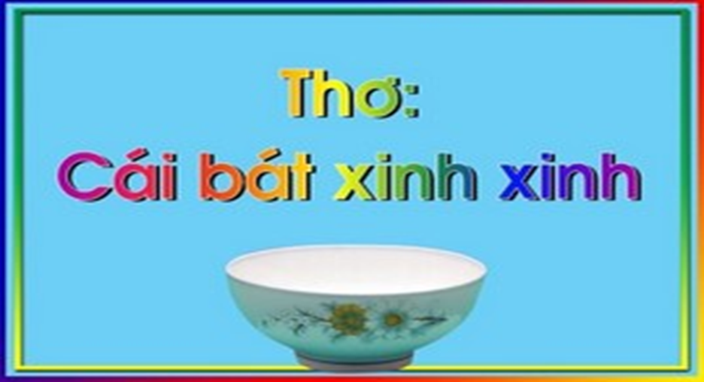

Cái bát xinh xinh
Mẹ cha công tác
Nhà máy Bát Tràng
Mang về cho bé
Cái Bát xinh xinh.
Từ bùn đất sét
Qua bàn tay cha
Qua bàn tay mẹ
Thành cái bát hoa
Nâng niu bé giữ
Mỗi bữa hằng ngày
Công cha,công mẹ
Bé cầm trên tay.
Thanh Hòa

